**AP7 - TEMA 4 – ACTIVIDADES ENTREGABLES**

**EJERCICIO 1**

1. Instala en tu equipo XAMPP. Realiza un pantallazo del panel de control de XAMPP con los servicios Apache y MySQL en marcha, como indica el vídeo de instalación de XAMPP.

1. Crea en el entorno gráfico una BD denominada COLEGIO, que represente el siguiente diagrama E/R, sube la BD exportada resultante:

* ALUMNOS (Código, Nombre, Fecha_Nacimiento, Teléfono)
* TUTOR (Identificador, nombre, móvil)

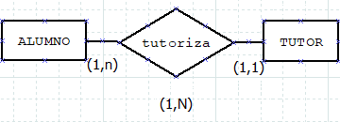

1. Sube un .zip o .rar con el pantallazo y la BD exportada.

**EJERCICIO 2**

Crea un entorno gráfico una BS denominada Biblioteca, que represente el siguiente diagrama E/R, sube la BD exportada resultante.



